实验报告
专业：自动化（控制）
姓名：
学号：
日期：2020年9月29日
地点：无

课程名称：现代控制理论实验 成绩：__________________
实验名称：线性系统的频率特性的测试 实验类型：__线上matlab实验__同组学生姓名：__________

实验内容1
实验目的：熟悉MATLAB 及其在模型表示方法，掌握用MATLAB 进行方块图的转化。
实验内容：
1.给定连续系统状态空间方程求传递函数模型和零极点模型，并判断其稳定性。
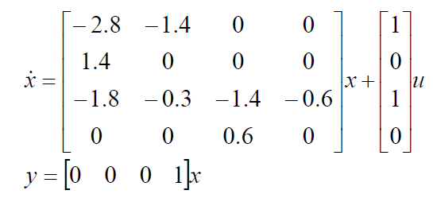
2.系统方块图如图所示：
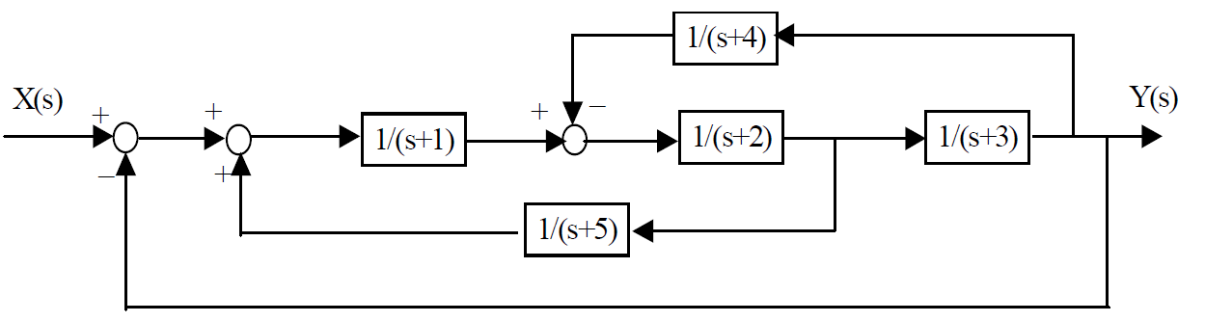
求输入输出函数。（并与方框图法得到的传递函数进行比较）
程序代码：
%实验1.1
clc,clear
A=[-2.8,-1.4,0,0;1.4,0,0,0;-1.8,-0.3,-1.4,-0.6;0,0,0.6,0];
B=[1,0,1,0]';
C=[0,0,0,1];
D=0;
[b,a]=ss2tf(A,B,C,D);%状态空间模型转化为传递函数，得到分子分母系数
G=tf(b,a) %进而表示出传递函数
[z,p,k]=zpkdata(G); %求出零极点
G1=zpk(z,p,k) %零极点模型
if(isstable(G1))%判断稳定性
disp("该系统稳定");
else
disp("该系统不稳定");
end
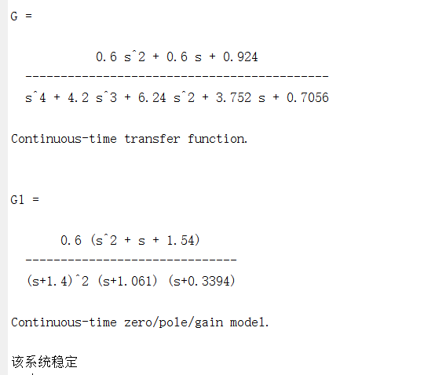
%实验1.2
clc,clear
s=tf('s');
G1=1/(s+1);
G2=1/(s+2);
G3=1/(s+3);
G4=1/(s+4);
G5=1/(s+5);
G24=feedback(G2,series(G3,G4),-1);%G3后的引出点左移
G1245=feedback(series(G1,G24),G5,1);
G=feedback(series(G1245,G3),1,-1)
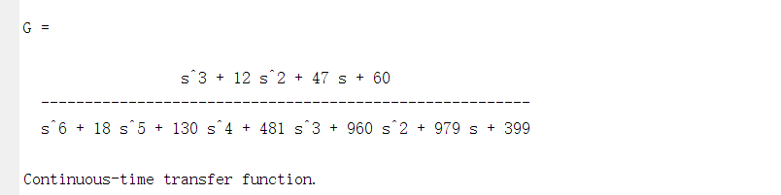
经验证，和方框图法得到的一致。
实验内容2
实验目的：熟悉MATLAB 的绘图方法，掌握用MATLAB 进行控制系统时域分析的方法。
实验内容：
1.典型二阶系统$H\left(s\right)=\frac{w_{n}^{2}}{s^{2}+2{ζw}_{n}s+w_{n}^{2}}$，其中ωn为自然频率（无阻尼振荡），ζ为相对阻尼系数，试绘制
1）当ωn=6，ζ分别为0.1,0.2,0.3,...,1.0,2.0时的单位阶跃响应。
2）当ζ=0.7，ωn取2,4,6,8,10,12时的单位阶跃响应
2.编程计算二阶系统$G\left(s\right)=\frac{1}{s^{2}+s+1}$的时域指标（上升时间，超调量，峰值时间，稳态时间）
程序代码：
%实验2.1.1
clc,clear
s=tf('s');
wn=6;
H=@(zeta) wn^2/(s^2+2*zeta*wn*s+wn^2);
figure(1)
hold on
for i=0.1:0.1:2
step(H(i))
end
hold off
%实验2.1.2
clc,clear
s=tf('s');
zeta=0.7;
H=@(wn) wn^2/(s^2+2*zeta*wn*s+wn^2);
figure(2)
hold on
for i=2:2:12
step(H(i))
end
hold off
实验结果：
1.典型二阶系统$H\left(s\right)=\frac{w_{n}^{2}}{s^{2}+2{ζw}_{n}s+w_{n}^{2}}$，其中ωn为自然频率（无阻尼振荡），ζ为相对阻尼系数，试绘制
1）当ωn=6，ζ分别为0.1,0.2,0.3,...,1.0,2.0时的单位阶跃响应。

2）当ζ=0.7，ωn取2,4,6,8,10,12时的单位阶跃响应

%实验2.2
clc,clear
s=tf('s');
G=1/(s^2+s+1);
wn=1;
zeta=1/(2*wn);%计算zetaζ
step(G)%画出阶跃图象
%上升时间
fai=atan(sqrt(1-zeta^2)/zeta);
Tr=(pi-fai)/wn/sqrt(1-zeta^2);
%超调量
oi=exp(-zeta*pi/sqrt(1-zeta^2));
%峰值时间
wd=wn*sqrt(1-zeta^2);
Tp=pi/wd;
%稳态时间(5%误差)
Ts=-log(0.05*sqrt(1-zeta^2))/wn/zeta;
fprintf("上升时间：%fs\n",Tr);
fprintf("超调量：%f%%\n",oi*100);
fprintf("峰值时间：%fs\n",Tp);
fprintf("稳态时间：%fs\n",Ts);
2.编程计算二阶系统$G\left(s\right)=\frac{1}{s^{2}+s+1}$的时域指标（上升时间，超调量，峰值时间，稳态时间）



实验内容3
实验目的：熟悉MATLAB 中根轨迹的分析方法，掌握用MATLAB 进行根轨迹的分析与设计。
实验内容：
1. 非单位反馈控制系统的传递函数为：
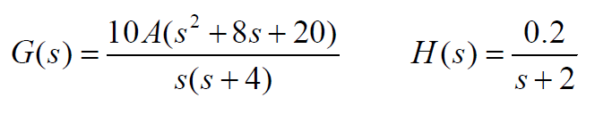
绘制系统的根轨迹，确定具有最小阻尼比ξ的放大系数A，并用零、极点、增益形式表示闭环传递函数。
2.
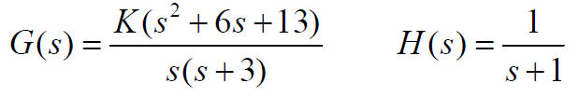
假设峰值Mp=1.0948,确定满足Mp的ξ值对应的K值，并用零极点增益方式表示闭环传递函数。（计算精度±0.05）
程序代码：
%实验3.1
clc,clear
s=tf('s');
G=10*(s^2+8*s+20)/s/(s+4);
H=0.2/(s+2);
rlocus(G*H);
sgrid();%画出默认ζ和wn的栅格线
sgrid(0.565,5);%图上找出的大致最小ζ
[A,p]=rlocfind(G*H)
Gs=feedback(G*A,H,-1);
[z,p,k]=tf2zp(Gs.num{1,1},Gs.den{1,1});%求零极点
Gs=zpk(z,p,k)%零极点模型
实验结果：
1. 非单位反馈控制系统的传递函数为：

绘制系统的根轨迹，确定具有最小阻尼比ξ的放大系数A，并用零、极点、增益形式表示闭环传递函数。

经计算，最小阻尼比ξ为0.565，切点在图上表示出来，对应的放大系数A为0.9790；
闭环传递函数：
$$Gs=\frac{9.79(s+2)∗(s^{2}+8s+20)}{(s+4.694)∗(s^{2}+3.264s+8.343)}$$
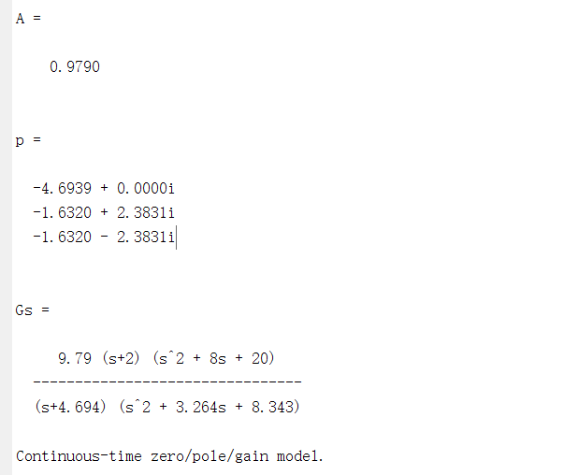
%实验3.2
clc,clear
s=tf('s');
G=(s^2+6*s+13)/s/(s+3);
H=1/(s+1);
GH=G*H
rlocus(GH);
Mp=1.0498;
z=-log(Mp-1)/sqrt(pi*pi+(log(Mp-1))^2)
%根据二阶系统Mp公式反解出ζ，且ζ为正值
sgrid(z,5);
[K]=rlocfind(GH)
Gs=feedback(G*K,H,-1);
[z,p,k]=tf2zp(Gs.num{1,1},Gs.den{1,1});%求零极点
Gs=zpk(z,p,k)%零极点模型、
[K1]=rlocfind(G*H)%第一个交点增益
Gs1=feedback(G*K1,H,-1);
[z,p,k]=tf2zp(Gs1.num{1,1},Gs1.den{1,1});%求零极点
Gs1=zpk(z,p,k)%零极点模型
[K2]=rlocfind(G*H)%第二个交点增益
Gs2=feedback(G*K2,H,-1);
[z,p,k]=tf2zp(Gs2.num{1,1},Gs2.den{1,1});%求零极点
Gs2=zpk(z,p,k)%零极点模型
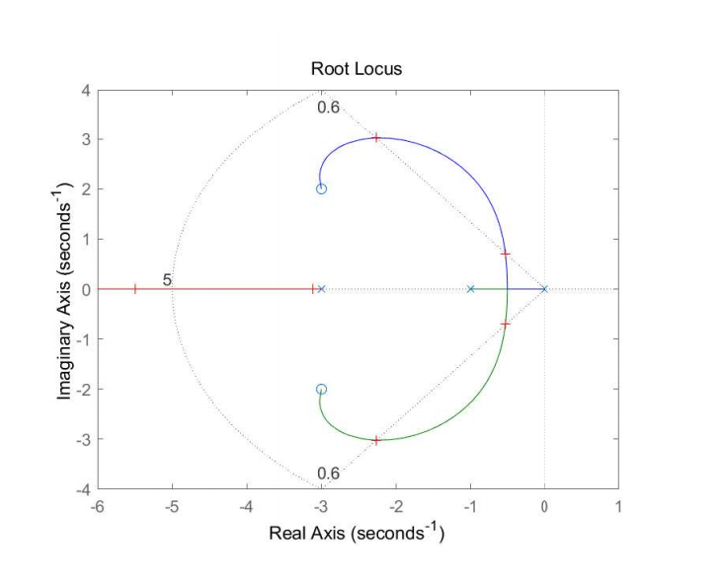
经计算，ζ=0.6，等ζ线与根轨迹有两个交点，对应有两个K值和两个闭环传递函数。
